Проект Bakery написан в программе IntellijIDEA Ultimate Edition с использованием JDK 1.8 и сервер Tomcat.

Для запуска проекта необходимо:

1. Скачать проект с github по ссылке <https://github.com/UKseniya/Bakery>

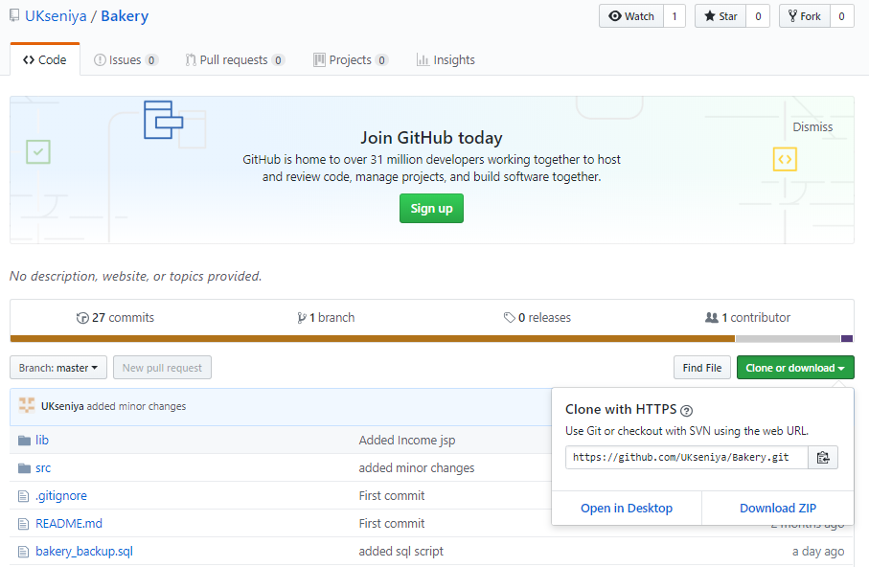

1. Перейти в папку, куда был скачен проект и распаковать архив.

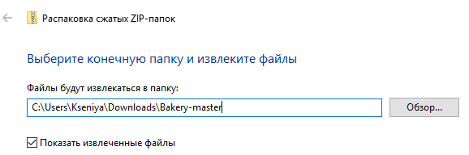

1. Запустить командную строку, введите путь к папке mysql/bin, как показано в примере: C:\wamp64\bin\mysql\mysql5.7.21\bin.

Выполните команду в командной строке следующую команду mysql -u root -p, где root – имя пользователя. Введите пароль, если имеется.

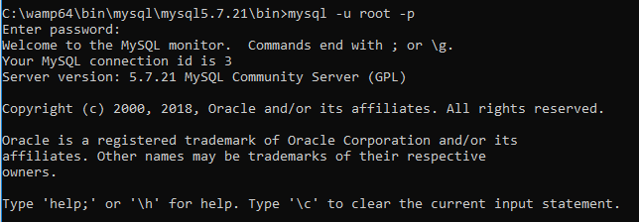

1. Используя любой текстовый редактор, откройте файл create_bakery.sql и поочередной выполните первый и второй скрипт.

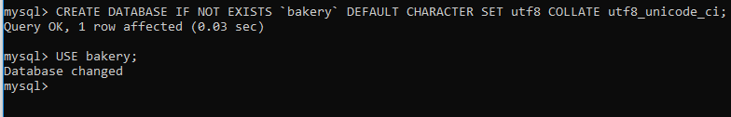

1. После этого введите следующую команду source и путь к файлу bakery_backup.sql, чтобы заполнить созданную таблицу данными.



1. Запустите IntellijIDEA и откройте проект.

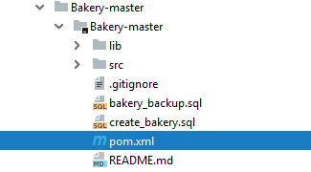

1. Добавьте базу данных mysql.

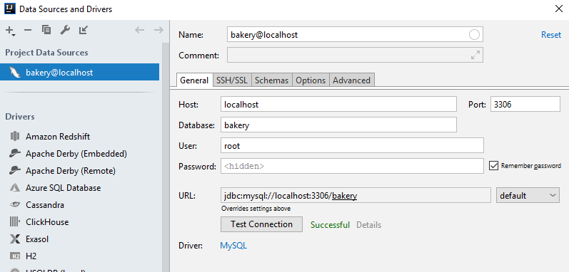

1. Добавьте конфигурацию. Для этого, выберите Tomcat Server, в URL укажите «http://localhost:8080/Bakery/».

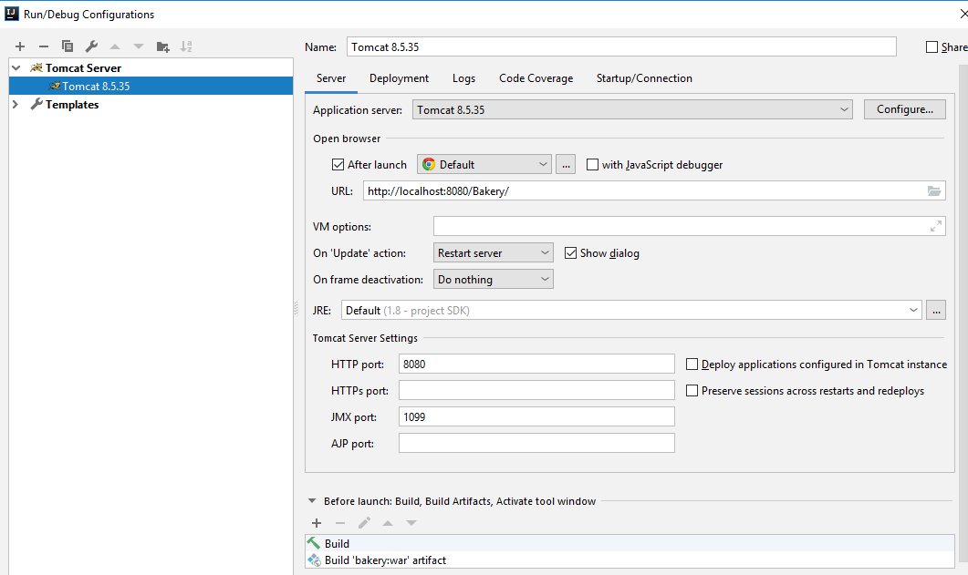

Во вкладе Deployment измените Application context на «/Bakery»

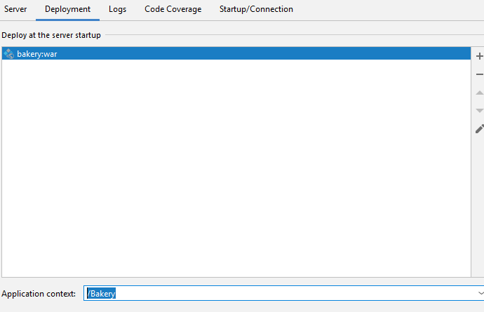

Нажмите OK.

Зайдите в структуру проекта и выберите JDK 1.8.

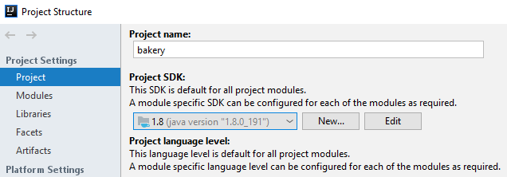

1. В config.properties внесите изменения по подключению к базе данных, если это необходимо.

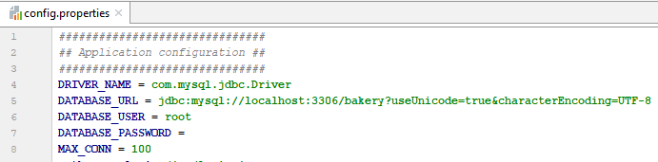

1. Запустите проект.

Логин администратора: kseniya

Пароль: epam2019

Логин пользователя: natalya

Пароль: epam